Fiche de présentation
THEME : Nourrir l’humanité | Sous-thème : Qualité et innocuité des aliments : le contenu de nos assiettes

CHAPITRE III :
conservation des aliments
Type d'activité
- Activité documentaire
Conditions de mise en œuvre
Contexte et organisation :
- Durée : 1h30
- Conditions matérielles : Classe entière ou demi-groupe. Vidéoprojecteur
Pré-requis :
- Les changements d’états
- Composition de l’air
- Les atomes pour comprendre la réaction chimique

Notions et contenus | Compétences attendues
Conservation des aliments  Effet du dioxygène de l’air et de la lumière sur certains aliments.  Rôle de la lumière et de la température dans  l’oxydation des produits naturels.  Conservation des aliments par procédé physique et par procédé chimique. | - Mettre en œuvre un protocole pour mettre en évidence l’oxydation des aliments.  - Distinguer une transformation physique d’une réaction chimique.  - Associer un changement d’état à un processus de conservation.  - Extraire et organiser des informations pour :  - rendre compte de l’évolution des modes de conservation des aliments ;  - analyser la formulation d’un produit alimentaire.
Compétences transversales
- Rechercher, extraire, organiser des informations utiles
- Formuler des hypothèses
!
Mots clés de recherche : Conservation des aliments, oxydation, changement d’état

Provenance : Académie de Nancy-Metz
Adresse du site académique : http://www.ac-nancy-metz.fr/enseign/physique

Thème : Nourrir l’humanité Sous-thème : Qualité et innocuité des aliments : le contenu de nos assiettes
CHAPITRE III :
Conservation des aliments

ACTIVITE 1 : L’oxydation des aliments
Compétences exigibles :
- Mettre en œuvre un protocole pour mettre en évidence l’oxydation des aliments

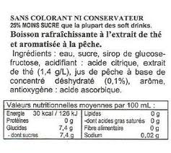
Document 1 : Etiquettes de produits alimentaires
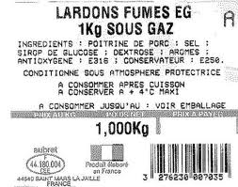

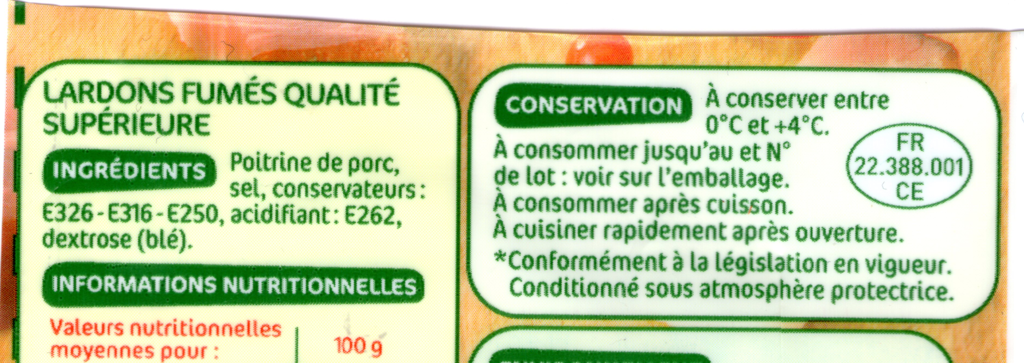

Document 2 : Astuce cuisine

Pour éviter que vos fruits ou légumes coupés (pomme, banane, poire, avocat….) ne noircissent au contact de l’air, frottez-les avec un demi-citron.

- En utilisant les documents ci-dessus, de quel gaz essaie-t-on de protéger les aliments ?
- Proposer une ou plusieurs expériences qui permettent de mettre en évidence l’effet de ce gaz sur quelques aliments.

On attend que les élèves proposent des expériences permettant de mettre en évidence le rôle du dioxygène de l’air.
Après réflexion, on leur propose les expériences suivantes permettant de mettre en évidence le rôle du dioxygène, de la lumière et de la température. Ces expériences devant être préparer 48 h à l’avance, la phase d’investigation peut se faire la séance précédant les observations.

On soumet une tranche de banane, d’avocat et de pomme aux conditions suivantes. Observer

Condition | A l’air libre et à la lumière | Dans un bocal de dioxygène | Dans un bocal de dioxyde de carbone | A l’obscurité dans du papier aluminium | Au froid (réfrigérateur) | Arrosé de jus de citron
Aspect des tranches

Conclure sur les facteurs qui favorisent le brunissement d’un aliment et ceux qui le ralentissent.

COURS :
Sous l’action du dioxygène (de l’air) et de la lumière, la majorité des aliments se dégradent (brunissement, modification de la consistance, de la saveur, de l’odeur…) : on dit que les aliments subissent une oxydation.
L’oxydation d’un aliment est une réaction chimique avec le dioxygène de l’air. Cette réaction est ralentie par une baisse de la température ou par la présence d’espèces chimiques appelées antioxydant.
Les antioxydants peuvent être d’origine naturelle (le jus de citron contient naturellement de la vitamine C) ou d’origine synthétique (code E300 à E321).
On peut également protéger l’aliment de la lumière (emballage opaque) et de l’oxygène (atmosphère protectrice dépourvue de dioxygène).

ACTIVITE 2 : La conservation des aliments
Compétences exigibles :
- Distinguer une transformation physique d’une réaction chimique.
- Associer un changement d’état à un processus de conservation.
- Extraire et organiser des informations pour :
- Rendre de compte de l’évolution des modes de conservation des aliments ;
- Analyser la formulation d’un produit alimentaire.

En utilisant la vidéo « C’est pas sorcier : La conservation des aliments », répondre aux questions.
(durée : 26 min)

- Que peut-il arriver à des aliments mal conservés ?
Les aliments se dégradent, (modification du goût, de l’odeur, de l’aspect), se recouvrent de moisissures (levures) et les bactéries contenues dans l’aliment prolifèrent.
- A quelle vitesse se développe une bactérie ?
La population de bactéries double en une heure.
- Donner des exemples de bactéries en précisant ce qu’elles peuvent provoquer chez l’homme si elles sont présentes en trop grande quantité.
La listéria provoque des infections des reins, du foie ou des méningites.
La salmonelle provoque des dérèglements du système digestif.
- Quels sont les besoins d’une bactérie pour se multiplier ?
Une bactérie a besoin d’eau, de dioxygène, d’énergie (chaleur) et de matières premières (aliment)
- Par quel procédé conserve-t-on une prune ?
On la déshydrate par évaporation de l’eau qu’elle contient privant ainsi les bactéries d’eau.
- Par quel procédé conserve-t-on la morue ? Citer d’autres exemples basés sur le même principe.
Par salage du poisson, on enlève l’eau contenue dans le poisson.
Les fruits confits, la pâte de fruits, la confiture et les aliments conservés dans l’huile sont basés sur le même principe de conservation
- Expliquer ce qu’est la fermentation du lait. Quel est son but ?
On ajoute une bactérie lactique au lait qui transforme le lactose, contenu dans le lait, en acide lactique ce qui empêche le développement des bactéries pathogènes.
Le but de la fermentation est de transformer le lait en yaourt ou fromage ce qui permet le de conserver plus longtemps.
- Quel mode de conservation a été inventé par Nicolas Appert à la fin du XVIIIème siècle ? Décrire son principe.
La boîte de conserve.
Les aliments sont enfermés hermétiquement dans une boîte puis stérilisés à 116°C ce qui détruit toutes les bactéries présentes dans l’aliment.
- Les techniques de conservation par la chaleur sont souvent utilisées. Compléter le tableau ci-dessous

Nom de la technique | Température de chauffage | Durée de chauffage | Durée de conservation | Présence de bactéries | Vitamines conservées
Pasteurisation | 70 °C |  | Quelques jours | Quelques unes | Oui
Stérilisation | 115 °C | 20 min |  | Non | Non
Stérilisation UHT | 150 °C | 4 s | 90 jours | Non | Oui

- Qu’arrive-t-il aux bactéries lorsqu’elles sont refroidies à - 18°C ?
Les bactéries ne se multiplient plus mais elles ne sont pas détruites.
- Donner le nom des 2 principales techniques de conservation par le froid. Quelle est leur principe commun ?
Surgélation et congélation. L’aliment est refroidi à -18°C, l’eau liquide contenu dans l’aliment se transforme alors en glace qui n’est plus disponible pour les bactéries.
- Quel est l’avantage de la surgélation par rapport à la congélation ?
La surgélation préserve la saveur et la texture des aliments car ce sont de petits cristaux de glace qui se forment dans les cellules. Ces petits cristaux ne détruisent pas les cellules de l’aliment.
- Que faut-il respecter lorsque l’on achète un aliment conservé par le froid ? Pourquoi ?
Il faut respecter la chaîne du froid.
Si la température de l’aliment lors de son transport est trop élevée, les bactéries vont reprendre leur développement et se multiplier au risque d’atteindre des niveaux trop importants dans l’aliment.

CONCLUSION

Classer les procédés de conservation étudiés en procédé physique et chimique, et associer aux procédés physiques le changement d’état de l’eau qui correspond (lorsque cela est possible).

Nom du procédé | Type de procédé | Changement d’état
Séchage | Physique | Evaporation de l’eau liquide en vapeur d’eau
Salage | Physique
Fermentation | Chimique
Pasteurisation | Physique
Stérilisation | Physique
Congélation et surgélation | Physique | Solidification de l’eau liquide en eau solide

COURS :
Les techniques de conservation des aliments ont pour but d'assainir ou de stabiliser un aliment périssable en détruisant ou en inhibant tout ou partie des bactéries qu'il renferme et qui peuvent entraîner des troubles de santé chez les consommateurs, ou la dégradation de l'aliment lui-même.
Il existe plusieurs techniques :
Par la chaleur : pasteurisation, stérilisation (conserves et semi-conserves)
Par le froid : congélation/surgélation
Autres : fermentation, salage, saumurage, fumage, déshydratation, conservation sous vide ou atmosphère modifiée, lyophilisation, ajout de conservateurs ou d’antioxydants.
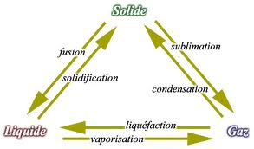
Certaines techniques de conservation mettent en jeu un changement d’état :

D’autres techniques mettent en jeu une réaction chimique (disparition de réactifs et apparition de produits) : fermentation, ajout de conservateurs chimiques (codé de E200 à E297)

